المملكة العربية السعودية المادة : علوم
عنوان الدرس : العلم وعملياته
وزارة التعليم الصف :الأول متوسط
التاريخ / / 14هـ
اسم الطالب :
الفصل :

أهداف الدرس :
1) تعرف العلوم وتحدد بعض الأسئلة التي لا تجيب عنها.
2) تقارن بين النظريات والقوانين .
3) تتعرف الفروع الثلاثة للعلوم .
4) تحدد بعض المهارات التي يستخدمها العلماء .
5) توضح المقصود بالفرضية .
6) تقارن بين الملاحظة والاستنتاج .

التعلم عن العالم

العلوم هي
................................................................................................................................................................................................................................

يحاول العلماء الإجابة على العديد من الأسئلة .
مثل ......................................................., ............................................... ,............................................................................
س/ قارن بين النظرية العلمية و القانون العلمي ؟
النظريات العلمية | القوانين العلمية
...........................................................................................................  ............................................................................................................ | ............................................................................................................  ...............................................................................................................

فمثلا ً : قانون الجاذبية يساعد على التنبؤ بسقوط التفاحة باتجاه الأرض ولكن لا يفسر سبب الجاذبية الأرضية .
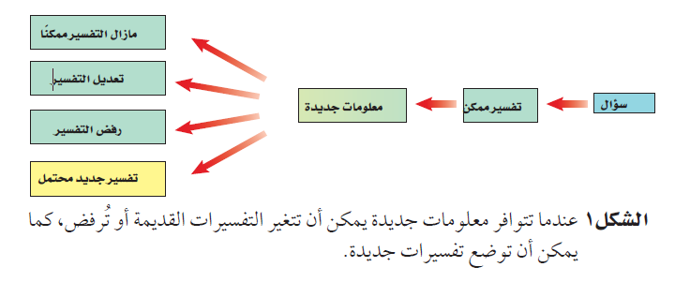

Mrb20
1
العلوم
فروع العلوم

يدرس
يدرس
..
الأنظمة الحية وتفاعلاتها

أنظمة الأرض و الفضاء
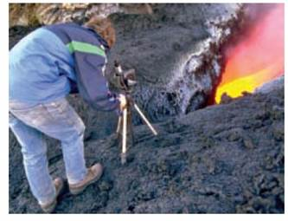
يدرس
يدرس

الطاقة ودورها في تغير المادة
المادة وتفاعلاتها

المهارات العلمية

الطريقة العلمية لدراسة الشيء واستقصائه :
الملاحظة .............................................. الفرضية ............................................... تنظيم النتائج
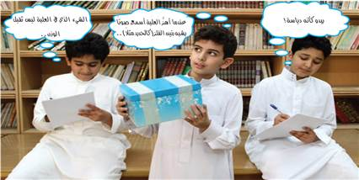
................................................................................. .

س / ما لفرق بين الملاحظة والاستنتاج ؟
الملاحظة | الاستنتاج
............................................................................................................. | ................................................................................................................

س/ أكمل الفراغات بما يناسبها من المفردات :
1 | جواب وتفسير منطقي محتمل يعتمد على معرفتك .
2 | التواصل إلى استنتاجات بناء على المشاهدات السابقة
3 | الــــــــعـوامل الـــــتـــــي يتم تـــغــيــيـــرها أثـــــناء الـــتجـــــربــــــــة
4 | العوامل التي تتغير بسبب تـغير العوامل المستقلة
5 | الـــعوامـــل الــتي لا تـــتـغــير فــي الــتجـربـــة

Mrb20
2
المملكة العربية السعودية المادة : علوم
عنوان الدرس : النماذج العلمية
وزارة التعليم الصف :الأول متوسط
التاريخ / / 14هـ
اسم الطالب :
الفصل :

أهداف الدرس :
1) تصف أنواعاً مختلفة من النماذج .
2) تناقش كيفية تغيير النماذج بتطور المعرفة .
3) تقوم التفسيرات العلمية .

النموذج هو
................................................................................................................................................................................................................................

أنواع النماذج
أنواع النماذج

......................................

......................................
......................................

..
.......................................................
......................................................
.......................................................
......................................................

.......................................................
......................................................

مثل
مثل
مثل

نظرية اينشتاين حول المادة والطاقة
نموذج حركة الصفائح الأرضية
نموذج تفتح الأزهار
نموذج الكرة الأرضية
نموذج الخلية

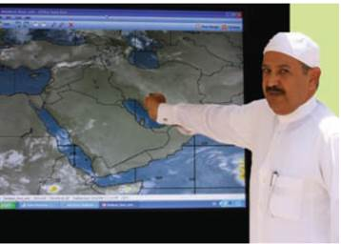
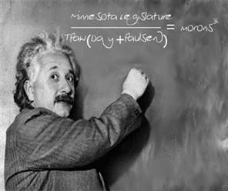

Mrb20
3
س/ اذكر استخدامات النماذج ؟
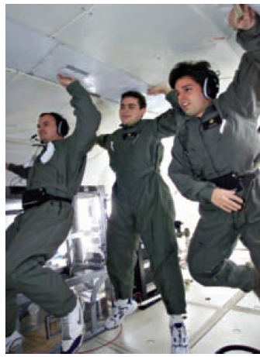
1) .....................................................................................................................................................
2) ......................................................................................................................................................
3) .......................................................................................................................................................

عنوان الدرس : تقويم التفسيرات العلمية

س/ أكمل الفراغات التالية :
1 | جمع ما تعرفه من معلومات مع الحقائق الجديدة لتقرر مدى موافقتك لشيء ما | .............................................
2 | معلومات يتم تجميعها أثناء البحث العلمي من خلال الملاحظات . | .............................................

ينقسم التقويم إلى قسمين هما:
1) .................................................................................................................................................................................................

2) .................................................................................................................................................................................................
............................................................................................................................................................................................
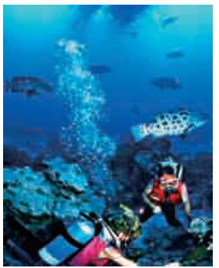
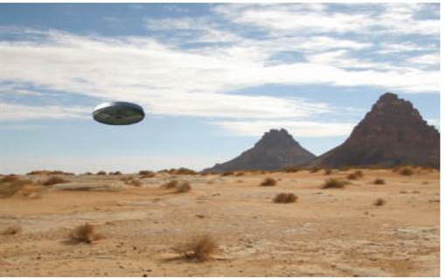

س/ أختر الإجابة الصحيحة فيما يلي
 | الاسئلة | الاجابة
1 | دمج المعلومات السابقة بالجديدة لتقرير ما إذا كان موضوعاً ما واقعياً وقابلاً للتصديق :  أ / الملاحظة . ب / التفكير الناقد . ج / التذكر .
2 | المعلومات التي يتم جمعها أثناء البحث العلمي من خلال الملاحظات تسمى :  أ / نظريات . ب / فرضيات . ج / بيانات .
3 | تكون البيانات معتمدة وموثقة إذا كانت بيانات  أ / محددة . ب / قابلة للتكرار . ج / الجواب أ + ب

4
Mrb20
المملكة العربية السعودية المادة : علوم
عنوان الدرس : مراجعة طبيعة العلم
وزارة التعليم الصف :الأول متوسط
التاريخ / / 14هـ
اسم الطالب :
الفصل :

س/ أختر الإجابة الصحيحة فيما يلي
 | الاسئلة | الاجابة
1 | ماذا تعمل إذا كانت نتائج تجاربك لا تدعم فرضيتك ؟  أ) لا أعمل شيئاً ب) أعيد التجربة حتى تتفق مع الفرضية  ج) أغير الفرضية د) أغير بياناتي حتى تطابق فرضيتي
2 | ماذا يدعى استخدام الحاسوب لعمل صورة ثلاثية الأبعاد لبناء معين ؟  أ) نموذجاً ب) ثابتاً ج) فرضية د) متغيراً
3 | ما الذي يفسر شيئاً ما يحدث في العالم الطبيعي ؟  أ) قانون علمي ب) نظرية علمية ج) تقنية د) تجربة علمية
4 | يعد نموذج الطائرة مثالاً على نموذج :  أ) مادي ب) فكري ج) حاسوبي د) عقلي
5 | أ ي مما يلي يعد مثالاً على التقنية ؟  أ) زجاجة بخاخة ب) قطة ج) قصيدة شعرية د) علم الفيزياء
6 | ماذا نعني بالاستدلال ؟  أ) عمل ملاحظات ب) استبدال ج) استخلاص نتائج د) اختبار
7 | المتغيرات التي لا تتغير أثناء التجربة ؟  أ) مستقلة ب) تابعة ج) ثابتة د) استدلالية
8 | التخمين العلمي الذي يعتمد على الملاحظة والمعارف السابقة يسمى ؟  أ) توقعاً ب) فرضية ج) استخلاصاً د)بيانات

س/ هل الجملة التالية نظرية أم قانون ولماذا؟ "عند تسخين الهواء الموجود في بالون فإن البالون يرتفع عاليا ً"
......................................................................................................................................................................................................................
......................................................................................................................................................................................................................

س/ علل لما يأتي:
عند جمع البيانات لا بد من تسجيل الملاحظات في وقتها .
......................................................................................................................................................................................................................
Mrb20
5
س/ اختر من المجموعة ( أ ) ما يناسبها من المجموعة ( ب ) ثم ضع الرقم في المكان المناسب :
 | المجموعة ( أ ) |  | المجموعة ( ب )
1 | نظرية |  | أ) يهتم بدراسة المادة وتفاعلاتها .
2 | الثوابت |  | ب) تسقط الأشياء نحو الأرض عند إفلاتها .
3 | المتغيرات التابعة |  | ج) التفكير – الملاحظة – الاستقصاء –النمذجة– الاستدلال
4 | المتغيرات |  | د) تفسير أو تخمين محتمل يعتمد على معرفتك وملاحظتك .
5 | علم الكيمياء |  | هـ) عوامل تتغير بسبب تغير العوامل المستقلة .
6 | علم الأرض |  | و) تفسير سبب سقوط الأشياء نحو الأرض عند إفلاتها .
7 | قانون |  | ز) التوصل إلى استنتاجات بناء على المشاهدات .
8 | الاستدلال |  | ح) عوامل يتم ضبطها أثناء التجربة ولا تتغير .
9 | الفرضية |  | ط) عوامل يمكن أن تتغير في أثناء التجربة .
10 | مهارات علمية |  | ي) يهتم بدراسة الصخور .

س/ اقرأ العبارات التالية ثم ضع علامة أو :
Mrb20
6
1 | النماذج المادية هي أفكار تصف كيف يفكر شخص ما في العالم الطبيعي .
2 | لا يمكن أن تتطور النماذج .
3 | مجسم الكرة الأرضية عبارة عن نموذج فكري .
4 | النموذج هو محاكاة أو تمثيل شيء ما أو حدث ما ويستخدم كأداة لفهم العالم الطبيعي .و
5 | يمكننا لمس النماذج المادية .
6 | يضع العلماء النماذج لمساعدتهم على تصور المفاهيم الصعبة ، واختبار الافكار وتوفير المال
7 | النماذج الحاسوبية مهمة في توضيح أشياء صغيرة جدا أو كبيرة جدا أو بطيئة جدا أو سريعة جدا .
8 | النموذج يوفر الجهد لفهم العالم الطبيعي .
9 | من أمثلة النماذج الحاسوبية المعادلات الرياضية .
10 | إذا زادت كمية المعلومات عن الشيء المراد عمل نموذج له فإن النموذج يصبح أكثر دقة .

المملكة العربية السعودية المادة : علوم
عنوان الدرس : الحركة
وزارة التعليم الصف :الأول متوسط
التاريخ / / 14هـ
اسم الطالب :
الفصل :

أهداف الدرس :
1) تعرف كل من السرعة والتسارع .
2) تربط التسارع بالتغير في السرعة .
3) تحسب كلاً من المسافة والسرعة والتسارع .

السرعة

السرعة المتوسطة : .....................................................................................................................................................................................

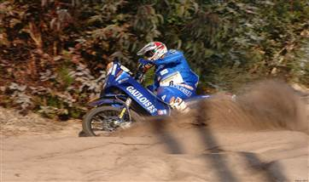
قانون السرعة المتوسطة :
السرعة المتوسطة (م / ث ) =

ع =

مثال1 :
إذا احتجت وانت تركب دراجتك إلى 30 دقيقه للوصول إلى بيت صديقك الذي يبعد 9كيلومترات .
فما مقدار سرعتك المتوسطة ؟

............................................................................................................................................................................................................................................................

............................................................................................................................................................................................................................................................

مثال2:
تقطع طائرة 1350كم في 3 ساعات . احسب سرعتها المتوسطة ؟

............................................................................................................................................................................................................................................................

............................................................................................................................................................................................................................................................

Mrb20
7
السرعة اللحظية : .....................................................................................................................................................................................

السرعة الثابتة : .....................................................................................................................................................................................

السرعة المتجهة : .....................................................................................................................................................................................

معادلة المسافة :
المسافة ( م ) = السرعة المتوسطة ( م / ث ) × الزمن ( ث )
ف = ×
التسارع : .........................................................................................................................................................................................................

حساب التسارع :
التسارع ( م / ث² ) =
ت =
مثال1:
واجه متزلج يتحرك بسرعة 8 م/ث انحداراً أدى إلى زيادة سرعته إلى 18 م/ث خلال 5 ثوان , احسب تسارع المتزلج؟
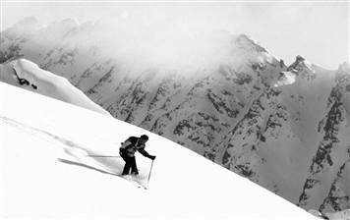
............................................................................................................................................................................................................................................................

............................................................................................................................................................................................................................................................

مثال2:
تسير عربة في مدينة الألعاب بسرعة 10 م/ث وبعد 5 ثوان من المسير على سكتها المنحدرة أصبحت
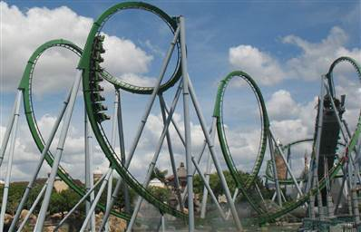
سرعتها 25 م/ث . احسب تسارع هذه العربة؟

............................................................................................................................................................................................................................................................

............................................................................................................................................................................................................................................................
Mrb20
8
8
المملكة العربية السعودية المادة : علوم
عنوان الدرس :قوانين نيوتن
وزارة التعليم الصف :الأول متوسط
التاريخ / / 14هـ
اسم الطالب :
الفصل :

أهداف الدرس :
1) تصف كيف تؤثر القوى في الحركة .
2) تحسب التسارع مستخدماً القانون الثاني لنيوتن في الحركة .
3) توضح القانون الثالث لنيوتن في الحركة .

وحدة قياس القوة ( )

القوة : ...............................................................................................................

س/ ما لفرق بين القوى المتزنة والقوى غير المتزنة ؟
القوى المتزنة | القوى غير المتزنة

محصلة القوى :
قد تؤثر أكثر من قوة على جسم ما فعندها يكون التأثير القوة المحصلة
والقوة المحصلة هي التي تحدد كيفية تغير حالة الجسم المتحرك .
عندما تؤثر قوتان في الاتجاه نفسه فأن القوة المحصلة تساوي .............................................

عندما تؤثر قوتان غير متساويتين في اتجاهين متعاكسين فأن القوة المحصلة
تساوي .............................................وباتجاه القوة الكبرى .

عندما تؤثر قوتان متساويتان ومتعاكستان في جسم فإن المحصلة تساوي ............................................. .
Mrb20
القانون الأول لنيوتن :
.................................................................................................................................................................................................................................

الاحتكاك :
........................................................................................................................................................

س / في أي اتجاه تؤثر قوة الاحتكاك ؟ .................................................................................................................................................
9
القصور الذاتي : ...................................................................................................................................................................................

القانون الثاني لنيوتن : ......................................................................................................................................................................
........................................................................................................................................................................................................................

القانون الثاني لنيوتن :
ت =
القوة المحصلة ( نيوتن )
التسارع ( م / ث² ) =
الكتلة (كجم )

مثال1:
إذا أثرت قوة مقدارها 10 نيوتن في كرة سلة كتلتها 0.5 كجم فما تسارع الكرة ؟
.......................................................................................................................................................................................................

.......................................................................................................................................................................................................

مثال2 :
إذا دفعت صندوقاً كتلنه 20 كجم بقوة 40 نيوتن . فما تسارع الصندوق ؟
.......................................................................................................................................................................................................

.......................................................................................................................................................................................................

الكتلة والتسارع

عندما تؤثر قوة محصلة في جسم ما فإن تسارع هذا الجسم يعتمد على كتلته.
القانون الثالث لنيوتن :
................................................................................................................................................................................................................................

.................................................................................................................................................................................................................................
.
110

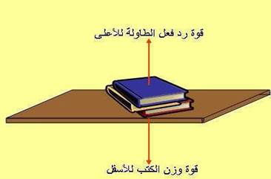
س/ لماذا لا تلغي قوتا الفعل ورد الفعل احدهما الأخرى ؟

............................................................................................................................

..............................................................................................................................
100
Mrb20
المملكة العربية السعودية المادة : علوم
عنوان الدرس : الشغل والآلات البسيطة
وزارة التعليم الصف :الأول متوسط
التاريخ / / 14هـ
اسم الطالب :
الفصل :

أهداف الدرس :
1) تعرف المقصود بالشغل .
2) تميز بين أنواع مختلفة من الالات البسيطة .
3) توضح كيف تقلل الالات البسيطة الجهد المبذول .

الشغل : ..............................................................................................................................................................................................................

وحدة الشغل : ....................................

شروط حدوث الشغل :
1) .......................................................................................................................................................

2) .......................................................................................................................................................

معادلة الشغل :
الشغل ( جول ) = القوة ( نيوتن ) × المسافة ( م )

ش =

مثال1 :
رفع رافع أثقال وزناً مقداره 500 نيوتن مسافة 2 م من الأرض إلى موقع أعلى من رأسه .
احسب الشغل الذي يبذله؟

............................................................................................................................................................................................................................................................

............................................................................................................................................................................................................................................................
11
Mrb20
الآلة : ..........................................................................................................................

الآلة البسيطة : ..............................................................................................................................................................................................

الآلة المركبة : ..............................................................................................................................................................................................
مثل : .............................................................. و ..............................................................

النسبة التي تضاعف بها الآلة أثر القوة المؤثرة . تدعى بـ.............................................................. .
معادلة الفائدة الآلية :
الفائدة الآلية =

أمثلة :

اسم الآلة :......................................... اسم الآلة :......................................... اسم الآلة :.........................................
نوع الآلة:...................................................... نوع الآلة :...................................................... نوع الآلة :......................................................
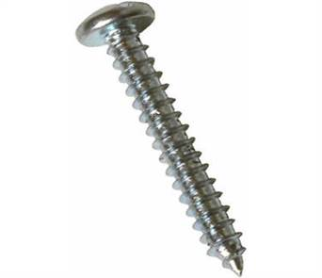

اسم الآلة :......................................... اسم الآلة :......................................... اسم الآلة :.........................................
نوع الآلة :...................................................... نوع الآلة :...................................................... نوع الآلة:......................................................
Mrb20
12
المملكة العربية السعودية المادة : علوم
عنوان الدرس : مراجعة الحركة والالات البسيطة
وزارة التعليم الصف :الأول متوسط
التاريخ / / 14هـ
الفصل :
اسم الطالب :

س1/ أختر الإجابة الصحيحة فيما يلي :
 | الاسئلة | الاجابة
1 | أي مما يلي يقلل الاحتكاك ؟  أ) السطوح الخشنة ب) السطوح الملساء ج) زيادة السرعة د) زيادة مساحة السطح
2 | ماذا يحدث عندما تؤثر قوة محصلة في جسم ؟  أ) يتسارع الجسم ب) يتحرك الجسم بسرعة ثابتة ج) يبقى الجسم في حالة سكون د) تزداد قوة الاحتكاك
3 | أي مما يلي مثالا على الالة البسيطة ؟  أ) مضرب البيسبول ب) المقص ج) مفتاح العلب د) السيارة
4 | شاحنة كبيرة تصدم سيارة صغيرة . أي العبارات التالية صحيح ؟  أ) القوة التي تؤثر بها الشاحنة في السيارة أكبر ج) القوتان متساويتان  ب) القوة التي تؤثر بها السيارة في الشاحنة أكبر د) ليس هناك قوى في هذه الحالة
5 | ما وحدة التسارع ؟  أ) م / ث ب) كجم × م/ث² ج) م / ث² د) نيوتن
6 | أي مما يلي قوة ؟  أ) القصور الذاتي ب) التسارع ج) السرعة د) الاحتكاك
7 | ما اسم القوة التي تقاوم حركة الانزلاق بين سطحين ؟  أ) القصور الذاتي ب) التسارع ج) الاحتكاك د) الجاذبية
8 | ماذا يقيس عداد السرعة في السيارة ؟  أ) متوسط السرعة ب) السرعة اللحظية ج) السرعة المتجهة د) السرعة الثابتة
9 | ماذا يحدث عندما تتدحرج كرة صاعدة التل ؟  أ) تزيد سرعتها ج) تكون السرعة والتسارع في نفس الاتجاه  ب) يكون تسارعها صفراً د) تكون السرعة والتسارع في اتجاهين متعاكسين
10 | ما اسم القوة التي تقاوم حركة الانزلاق بين سطحين ؟  أ) القصور الذاتي ب) التسارع ج) الاحتكاك د) الجاذبية
11 | أي العبارات التالية صحيح عندما تستخدم المستوى المائل لرفع كرسي ثقيل مقارنة برفعه راسياً  أ) تحتاج الى قوة اقل ب) تحتاج الى قوة أكبر ج) يتحرك الكرسي لمسافة قصيرة د) تحتاج الى بذل شغل أقل

س2/ حدد السرعة المتوسطة بوحدة كم / ساعة لمتسابق يقطع مسافة 5 كم في 18 دقيقة ؟

..........................................................................................................................................................................................................................................................

س3/ تتباطأ السيارة التي تستقلها نظراً لاقترابها من إشارة ضوئية . فإذا كانت السيارة تسير بسرعة 16 م / ث وتوقفت خلال 9 ثوان , فما تسارع هذه السيارة ؟
.......................................................................................................................................................................................................................................................
.......................................................................................................................................................................................................................................................

س4 / إذا دفعت عربة حاسوب مسافة 10 أمتار بقوة أفقية مقدارها 50 نيوتن . فما مقدار الشغل الذي تبذله ؟
13
..................................................................................................................................................................................................................
المملكة العربية السعودية المادة : علوم
عنوان الدرس :
الخواص والتغيرات الفيزيائية
وزارة التعليم الصف :الأول متوسط
التاريخ / / 14هـ
اسم الطالب :
الفصل :

أهداف الدرس :
1) تتعرف الخواص الفيزيائية للمادة .
2) تفسر سبب اختلاف الكثافة بين المواد التي تختلف في كتلتها .
3) نلاحظ كيفية استخدام طريقة الإزاحة لتحديد حجوم الأجسام .
4) تصف حالات المادة المختلفة .
5) تحدد أثر تغير درجة الحرارة على المواد .
6) تصنف المواد يناء على خواصها الفيزيائية .

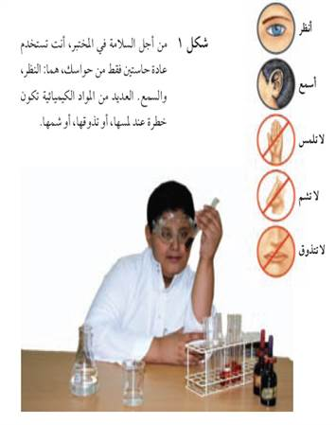
استخدام الحواس

خاصية فيزيائية :
................................................................................................................................................
................................................................................................................................................

المادة : ...................................................................................................................................

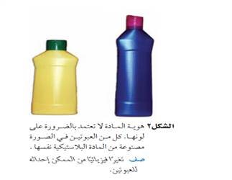
التغيرات الفيزيائية:
................................................................................................................................................
................................................................................................................................................

الكـــــــــــثافة :
.........................................................................................................................................

الكثافة =
Mrb20
14166
درجة
...........................

درجة
...........................
الخواص الحرارية

أنواع الخصائص الفيزيائية

الخواص الفلزية

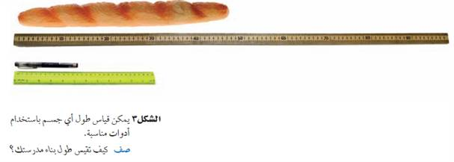
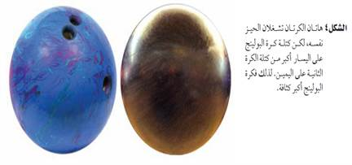
Mrb20
15
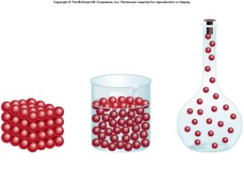
حالة المادة | حركة الدقائق | الحجم | الشكل
الصلبة
السائلة
الغازية

درجة الغليان : ..........................................................................................................................................................................................

درجة الانصهار : ..........................................................................................................................................................................................

حالات
المادة

حالات المادة

المملكة العربية السعودية المادة : علوم
عنوان الدرس :
الخواص والتغيرات الكيميائية
وزارة التعليم الصف :الأول متوسط
التاريخ / / 14هـ
اسم الطالب :
الفصل :

أهداف الدرس :
1) تتعرف بعض الخواص الكيميائية للمواد .
2) تحدد التغيرات الكيميائية .
3) تصنف المادة تبعاً لخواصها الكيميائية .
4) توضح قانون حفظ الكتلة .

استخدام الحواس

الخاصية الكيميائية:
................................................................................................................................................................................................................................

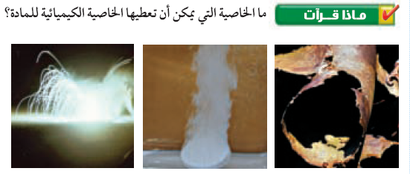

التغير الكيميائي :
................................................................................................................................................................................................................................

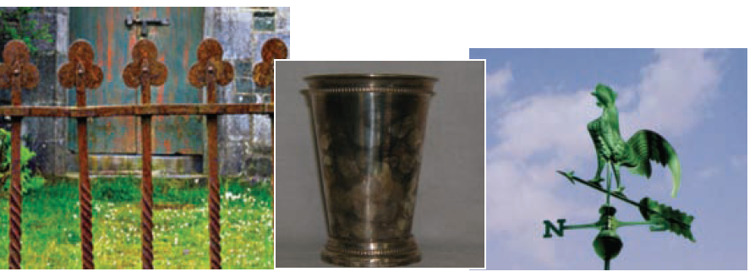

Mrb20
16166

أنواع الخصائص الكيميائية

( مثال )
( مثال )
( مثال )
تحلل الماء بالكهرباء مكوناً.
..................................................
تعرض الحجر الجيري للحرارة منتجاً
...................................................
تفاعل الخشب عند احتراقه منتجاُ
......................................
( أمثلة )

تفاعل الحديد مع الأكسجين مكوناً............................................
تتفاعل الفضة مع الأكسجين فتفقد ............................................
تفاعل الفاكهة مع الأكسجين مكوناً ............................................

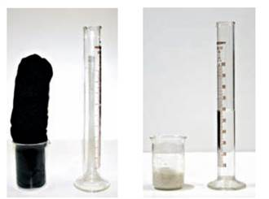
دلائل حدوث التغيرات الكيميائية :
1) ..................................................................... 2) ......................................................................
3) .................................................................... 4) .......................................................................
1717
التــغيرات الفــــيزيائـــية | التــــغيرات الكــــيميائـــــية

قانون حفظ الكتلة : ...................................................................................................................................................................................................................................

Mrb20
المملكة العربية السعودية المادة : علوم
Mrb20
مراجعة المادة وتغيراتها
وزارة التعليم الصف :الأول متوسط
التاريخ / / 14هـ
الفصل :
اسم الطالب :
س1/ املا الفراغات بالكلمات المناسبة : |  | الاجابة
1 | درجة الحرارة التي تتحول عندها المادة من حالة الصلابة الى حالة السيولة هي
2 | الصلابة والسيولة والغازية هي أمثلة على ................................
3 | ................................هي كتلة الحجوم من مادة ما .
4 | ................................ ينتج مادة جديدة ولا يمكن الرجوع عنه بطرق فيزيائية .

س2/ أختر الإجابة الصحيحة فيما يلي : |  | الاجابة
5 | أي مما يلي يعد دليلا على حدوث تغير كيميائي ؟  أ) تصاعد الدخان ب) قطع مكشرة ج) التغير في الحجم د) التغير في حالة المادة
6 | أي الخيارات التالية يصف درجة الغليان ؟  أ) خاصية كيميائية ب) تغير كيميائي ج) خاصية فيزيائية د) ثابتة لجميع المواد
7 | أي الخواص التالية تعد خاصية كيميائية ؟  أ) الحجم ب) الاشتعال ج) الكثافة د) الكتلة
8 | أي الخيارات التالية يصف معنى الحجم ؟  أ) مساحة مربع ب) مقدار الحيز الذي يشغله جسم ما  ج) المسافة بين ثلاث نقاط د) درجة الحرارة التي يحدث عندها الغليان
9 | أي مما يلي ليس من الخصائص الفيزيائية للمادة ؟  أ) الحجم ب) الكتلة ج) الكثافة د) الاشتعال
10 | الدقائق في الوعاء ( أ ) هي دقائق مادة :  أ) صلبة ب) سائلة ج) غازية د) بلازما
11 | اذا كانت الاوعية الثلاثة السابقة تحتوي على ماء في حالاته  الثلاث فان الوعاء ( ج ) يمثل :  أ) الماء السائل ب) بخار الماء ج) الجليد د) خليط من غاز الاكسجين والهيدروجين

س 3:املأ الفرغات التالية : |  | الاجابه
12 | تعتبر الكثافة خاصية ................................
13 | شكل المادة ثابت في حالتها ................................
14 | تنزلق الجسيمات بعضها على بعض في الحالة ................................
15 | مقدار ما في الجسم من مادة ................................ووحدتها ................................ . | ـــــ
16 | قصر طول قلم الرصاص بعد بريه يعتبر ................................
17 | ................................درجة الحرارة التي تتحول عندها المادة من الحالة الصلبة إلى السائلة.
18 | ................................مقدار الحيز الذي يشغله الجسم .

18
المملكة العربية السعودية المادة : علوم
عنوان الدرس : تركيب المادة
وزارة التعليم الصف : الأول متوسط
التاريخ / / 14هـ
الفصل :
اسم الطالب :
أهداف الدرس :
1) تصف خصائص المادة .
2) تتعرف مكونات المادة .
3) تتعرف مكونات الذرة .
4) تقارن بين النماذج الذرية المختلفة .

المادة : ...................................................................................................................................

س/ لماذا يعد الهواء مادة ولا يعد الضوء مادة ؟
.................................................................................................................................................................

................................................................................................................................................................
أفكار قديمة

اعتقد الفيلسوف ديمقريطس ان المادة تتكون من جسيمات صغيرة جداً تسمى ..................................

استنتج الكيميائي لافوازييه من تجاربه قانون حفظ المادة الذي ينص على أن :
(( ...................................................................................................................................................................................................................... ))

رماد+ غازات + بخار ماء
خشب+ أكسجين

19
Mrb20
النماذج الذرية
1) ..........................................................................................................................

2) .........................................................................................................................
.................................................................................................................................
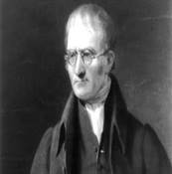
نموذج دالتون الذري

1) ..........................................................................................................................
..........................................................................................................................

2) ...........................................................................................................................
......................................................................................................................................
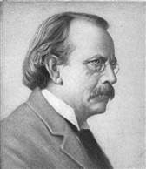
نموذج طومسون الذري

1) ......................................................................................................................
.........................................................................................................................

2) ......................................................................................................................

3) ......................................................................................................................
.........................................................................................................................
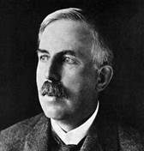
نموذج رذرفورد الذري

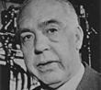
...................................................................................................................................

..................................................................................................................................

نموذج بور

1) .......................................................................................................................
........................................................................................................................

2) .......................................................................................................................

3) .......................................................................................................................
........................................................................................................................

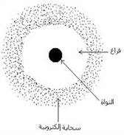

النموذج الذري الحديث

20
Mrb20
المملكة العربية السعودية المادة : علوم
عنوان الدرس :العناصر والمركبات والمخاليط
وزارة التعليم الصف : الأول متوسط
التاريخ : / / 14هـ
الفصل :
اسم الطالب :
أهداف الدرس :
1) تصف العلاقة بين العناصر والجدول الدوري .
2) توضيح المقصود بكل من الكتلة الذرية والعدد الذري .
3) تتعرف مفهوم النظير .
4) تقارن بين كل من الفلزات واللافلزات وأشباه الفلزات .
5) تقارن بين أنواع مختلفة من المخاليط .

العنصر:...................................................................................................................................

تبلغ عدد العناصر المكتشفة حتى الآن .......................عنصر تقريباً منها ...................... عنصر موجود بالطبيعة في الأرض .
أمثله على العناصر :
1) ............................................. 2) ............................................. 3) ............................................. 4) .............................................

الجدول الدوري

تعريف الجدول الدوري :.............................................................................................................................................................................................
تم تنظيم العناصر في الجدول الدوري بناء على ............................................. في صفوف و أعمدة .
الصفوف تسمى ............................................. وعناصر الدورة الواحدة تتساوى في عدد .......................................................................
الأعمدة تسمى .............................................. وعناصر المجموعة الواحدة تتشابه في ...............................................................................

Mrb20
21
خصائص الذرة

العدد الذري :...........................................................................................................................

العدد الكتلي :...........................................................................................................................

قانون العدد الكتلي = +

النظائر :......................................................................................................................................................................................................

متوسط كتل النظائر للعنصر الواحد تمثل ( ) ووحدتها ( ) ورمزها ( )

مثال 1:
العدد الكتلي لذرة الصوديوم 23 وعدد بروتوناته 11 , فما عدد النيوترونات في نواة هذه الذرة ؟

...............................................................................................................................................................................................................................................................

...............................................................................................................................................................................................................................................................

مثال 2:
تحتوي ذرة الالومنيوم AL على 14 نيوترون و13وبروتون . ما العدد الكتلي لذرة الالومنيوم ؟
...............................................................................................................................................................................................................................................................

...............................................................................................................................................................................................................................................................
تصنيف العناصر

الــفــــــــــــــــــــــلـــــــــزات | الــــــــــــلا فــــــــــــلـــــــزات | أشــــــــباه الفــــــــــــــــلزات
1)........................................................................  2)........................................................................  3)........................................................................  4)........................................................................  5)........................................................................ | 1)........................................................................  2)........................................................................  3)........................................................................  4)........................................................................  5)........................................................................ | 1)........................................................................  2)........................................................................  3)........................................................................  4)........................................................................  5)........................................................................

22
المركبات
المركب :......................................................................................................................................................................................................

..............................................
.................................................
...............................................
.................................................
الصيغ الكيميائية تدل على :

+

أمثلة :
الصيغة

فوق أكسيد الهيدروجين
...............................

الماء
...............................
..............................................................
..............................................................

..............................................................
..............................................................

يتكون من

المخاليط

المخاليط :......................................................................................................................................................................................................

أمثله على المخاليط :
1) ............................................. 2) ............................................. 3) ............................................. 4) .............................................

يتم فصل المخاليط بواسطة.............................................و ............................................. و .............................................

مثال :
يتم فصل خليط السكر والرمل عن طريق إضافة........................... فيذوب............................. فقط في الماء ثم يفصل مخلوط
السكر والرمل والماء بصب المخلوط في ................................. وعن طريق .................................يتم فصل
.................................عن ................................ .
Mrb20
انواع
المخاليط

مثل :

مثل :

23
المملكة العربية السعودية المادة : علوم
مراجعة الذرات والعناصر والجدول الدوري
وزارة التعليم الصف :الأول متوسط
التاريخ : / / 14هـ
الفصل :
اسم الطالب :
س1/ املا الفراغات بالكلمات المناسبة :
1 | كل شيء يشغل حيزاً وله كتلة يسمى. .................................
2 | الجسيمات الموجودة في نواة الذرة وتحمل شحنة موجبة وعددها يساوي العدد الذري تسمى . .......................
3 | يوجد في نواة الذرة بروتونات و . .................................
4 | عندما يرتبط عنصران أو أكثر كيميائياً فإن المادة الناتجة . ................................. .
5 | العناصر التي لها لمعان وموصلة للكهرباء والحرارة وقابلة للطرق والسحب . .................................

س2/ أختر الإجابة الصحيحة فيما يلي : |  | الاجابة
6 | يعد محلول السكر والماء :  أ) عنصراً ب) مخلوطاً غير متجانس ج) مركباً د) مخلوطاً متجانساً
7 | تحتوي ذرة 12 بروتوناً و12 نيوتروناً وتحتوي ذرة أخرى على 12بروتوناً و 16 نيوتروناً , ما هاتان الذرتان  أ) ذرتا كروم ب) عنصران مختلفان ج) نظيران للعنصر نفسه د) مشحونتان شحنة سالبة
8 | إذا تماثلت العناصر المكونة لمركبين فلا بد أن:  أ) الصيغ الكيمائية للمركبين متماثلة ب)خصائص المركبين الفيزيائية والكيميائية متماثلة  ج) المركبين متماثلان د)الرموز الكيميائية في صيغ المركبين متماثلة لكن الأرقام قد تختلف
9 | تتكون الذرة من :  أ) الكترونات و بروتونات ب) نيوترونات وبروتونات  ج) الكترونات وبروتونات ونيوترونات د) عناصر وبروتونات والكترونات
10 | الجسيمات ذات الشحنة السالبة في الذرة هي:  أ)البروتونات ب) الالكترونات ج) النيوترونات د)النواة
11 | أين تتواجد الالكترونات في الذرة؟  أ)في النواة مع البروتونات ب)مرافقة للنيوترونات  ج)حول النواة على شكل سحابة الكترونية د) في الجدول الدوري للعناصر
12 | أي المواد التالية خليط غير متجانس؟  أ)الهواء ب)السلطة ج)عصير التفاح د)سبيكة الذهب
13 | صاحب فكرة ( أن المادة تتكون من دقائق صغيرة تسمى الذرات ) هو العالم :  أ) أرهينيوس ب) أفوجادرو ج) شادويك د) ديمقريطس
14 | أغلب العناصر الموجودة على يسار الجدول الدوري هي :  أ) فلزات ب) غازات ج) لا فلزات د) أشباه فلزات
15 | في ذرة نظير الكالسيوم يدل الرقم 40 على عدد :  أ) النيوترونات ب) البروتونات ج) الالكترونات د) النيوترونات + البروتونات
16 | أي الخصائص التالية تتصف بها اللافلزات الصلبة :  أ) لامعه ب) هشه ج) جيدة التوصيل للحرارة د) جيدة التوصيل للكهرباء

Ca
40

20

24
المملكة العربية السعودية المادة : علوم
عنوان الدرس :المعادن
وزارة التعليم الصف : الأول متوسط
التاريخ / / 14هـ
الفصل :
اسم الطالب :
أهداف الدرس :
1) تحدد الفرق بين المعدن والصخر . 2) تصف الخصائص المستخدمة في تحديد المعادن .

المعدن :...........................................................................................................................................................................................................................

الصخر:...............................................................................................................................................................................................................................

طرق تشكل المعادن :
1).............................................................................. 2) .................................................................. 3) ................................................................................
خصائص المعادن
 | خصائص المعادن | التعريف | الأمثلة
 |  | جميع المعادن تتركب من ذرات مرتبة بشكل منتظم
الانفصام هو تنفصل المعادن إلى قطع ذات أسطح ناعمة ومنتظمة
المكسر هو عندما ينكسر المعدن ويتحول إلى سطوح خشنة .
 |  | تتميز بعض المعادن بألوان خاصه بها
الحكاكة يقصد به الفتات الناعم الناتج عن حك المعدن . قد يختلف لون الحكاكة عن لون المعدن
اللمعان يقصد به كيفية انعكاس الضوء عن سطح المعدن .
هنالك معادن طرية يمكن خدشها بالظفر وبعظها قاس جداً
قام العالم السويسري "موهس" بتصنيف المعادن بحسب قساوتها

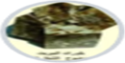

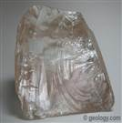

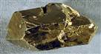

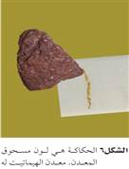

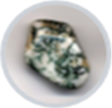

25
المعادن الشائعة

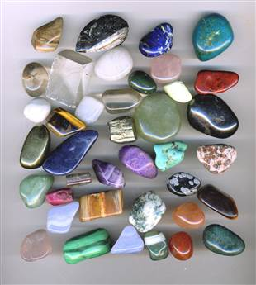
الحجر الكريم:
..............................................................................................................................................................................
.............................................................................................................................................................................

شروط واجب توفرها في الأحجار الكريمة :
1)...............................................................................................................................................................
2) ...............................................................................................................................................................
3) ...............................................................................................................................................................
يتكون الألماس من عنصر ............................على أثر تعرضه إلى .................................كبيرة
الخام:......................................................................................................................................................................................................................................

............................................... المستخدم في صناعة الفولاذ هو من معدن الهيماتيت
.............................................. المستخدم في البطاريات هو من معدن الجالينا .
............................................... المستخدم في الفيتامينات هو من معدن الدولوميت .
معالجة الخامات

Mrb20
بعد استخراج..................................يجب معالجته للحصول على.................................. .
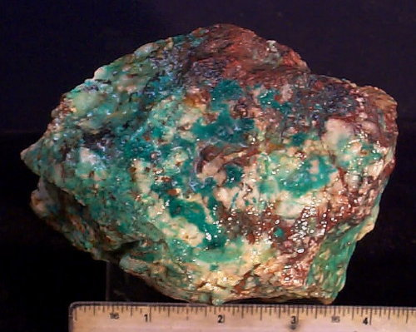
مثال : استخلاص النحاس يتم كالتالي :
............................................................................

............................................................................................................................................................
يستخدم النحاس في الصناعة :
..........................................................................................................................................................
Mrb20
3

26
المملكة العربية السعودية المادة : علوم
عنوان الدرس : أنواع الصخور
وزارة التعليم الصف : الأول متوسط
التاريخ / / 14هـ
أهداف الدرس :
1) توضيح الفرق بين الصخور النارية السطحية والصخور النارية الجوفية .
2) تصف كيف تتكون الأنواع المختلفة من الصخور الرسوبية .
3) تصف الظروف الملائمة تتكون الصخور المتحولة .
4) توضح كيف ترتبط كافة الصخور معاً في دورة الصخر .

أنواع الصخور :
1) ......................................................................... 2) ........................................................................ 3) .................................................................................
الصخور النارية تتكون .....................................................................................................................................................

أنواع الصخور النارية
2) صخور ....................................................

1) صخور ....................................................

التركيب الكيميائي للصخور النارية:
 | صخور نارية سطحية | صخور نارية جوفية
التبريد والتصلب | ........................................................................................ | ........................................................................................
التركيب الكيميائي | نسب السليكا .................................  نسب الحديد والمغنيسيوم والكالسيوم ................ | نسب السليكا.................................  نسب الحديد والمغنيسيوم والكالسيوم ................
اللون | ................................................... | ...................................................
النوع | ................................................... | ...................................................
الصخور الناتجة | .................................................................................. | ...................................................................................

الفرق بين الصخور الناتجة عن اللابة والصخور الناتجة عن الصهارة ( الماجما ):
الصخور الناتجة عن اللابة
تتكون عندما تبرد المادة الصخرية المنصهرة ................................................ وتسمى بـــ ....................................................................
تتشكل عند حدوث : 1) .......................................................................... 2) ................................................
ينتج عنها تكون: 1) صخر يسمى ................................................................ 2) صخر ........................................................

27
الصخور الناتجة عن الصهارة
تتكون عندما تبرد المواد الصخرية ..................................................................... تسمى بـ ............................................................................

الصخور الرسوبية .............................................................................................................................................................................................................

3) ...................................................
2) .........................................
1) .............................................
اقسام الصخور الرسوبية

1) الصخور الرسوبية الفتاتية :

الصخور الرسوبية الفتاتية : مكونة من ..........................................................................................................................................................

كيف يتم نقل الصخور الفتاتية وترسيبها ؟
...............................................................................................................................................................................................................................................................
انواع الصخور الفتاتية بالترتيب من الاصغر حجما الى الاكبر حجما ؟

2) الصخور الرسوبية الكيميائية :


تتكون الصخور الرسوبية الكيميائية عندما :
1) ...............................................................................................................................................................
2) ................................................................................................................................................................
تتكون الصخور الرسوبية العضوية عندما
....................................................................................................................................................................
أمثله الصخور الرسوبية العضوية ...................................و ...................................

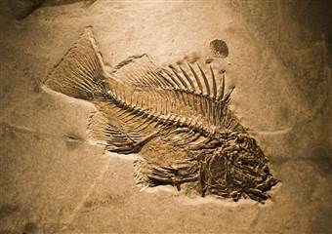
الاحافير :
....................................................................................................................................................................
أمثله على الاحافير ..........................................................و ..........................................................

28
3) الصخور المتحولة :

الصخور المتحولة :
..............................................................................................................................................................................................................................................................

الصخر الاصلي ( القديم ) | الصخر الجديد ( المتحول ) | النوع
الجرانيت
الحجر الجيري
الرمل

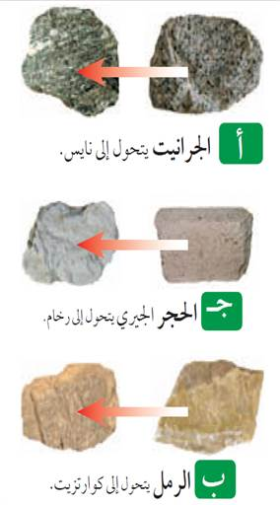

أنواع الصخور المتحولة :

النسيج الصخري :
.......................................................................................................................................................................................................................................................

 | الصخور المتورقة | الصخور غير المتورقة
مثال | 1) 2) 3) | 1) 2)
البنية
ترتيب حبيبات المعدن
اللون

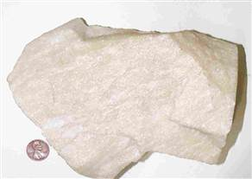
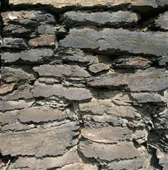
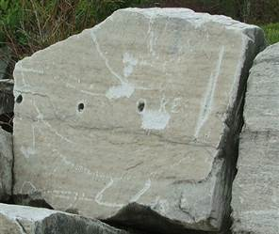

29
المملكة العربية السعودية المادة : علوم
مراجعه الصخور والمعادن
وزارة التعليم الصف : الاول المتوسط
التاريخ / / 14هـ
الفصل :
اسم الطالب :
س / اختر الاجابة الصحيحة فيما يلي :
س/

 | الاسئلة | الإجابة
11 | تتكون الصخور المتحولة نتيجة لــ :  أ) ترسب طبقات من الصخور ب) تصلب اللابة في ماء البحار  ج) تفتت الصخور على سطح الارض د) الحرارة الشديدة والضغط المرتفع
12 | أي العبارات التالية ينطبق على المادة التي تعد معدناً ؟  أ) تكون عضوية ب) تكون زجاجية ج) تكون حجراً كريماً د) توجد في الطبيعة
13 | ما نوع الصخور التي تنتج عن انفجار البراكين ؟  أ) فتاتية ب) عضوية ج) ورقية د) سطحية
14 | أي العبارات التالية ينطبق على تشكل الصخور الفتاتية ؟  أ) تتكون من حبيبات صخور موجودة أصلاً ب) تتكون من اللابة  ج) تتكون بوساطة التبخر . د) تتكون من بقايا النباتات .
15 | مم تتكون الصخور عادة ؟  أ) قطع صغيرة ب) معادن ج) وقود أحفوري د) تورق
16 | يمكن تصنيف الصخور الرسوبية الى :  أ) متورقة أو غير متورقة ب) أحجار كريمة أو خامات  ج) سطحية أو جوفية د) فتاتية أو كيميائية أو عضوية
17 | توصف المعادن جميعها بأنها :  أ) مواد غير عضوية صلبة ب) لها درجة قساوة 4 أو أكثر  ج) ذات لمعان زجاجي د) تخدش قطعة نقدية معدنية
18 | ما المعدن الاكثر شيوعاً على سطح الارض ؟  أ) الكوارتز ب) الكاليست ج) الفلسبار د) الجبس
19 | ما المادة الصلبة التي تتكون من أنماط متكررة من الذرات ؟  أ) البلورة ب) الحجر الثمين ج) الخام د) الصخر
20 | ما الاسم العلمي الذي يطلق على كتلة مؤلفه من رسوبيات وماء عندما تتحرك على هيئة عجينة الى اسفل تل ؟  أ) الزحف ب) انزلاق الصخور ج) التدفق الطيني د) التعرية
21 | ما الذي يغير الرسوبيات الى صخر رسوبي ؟  أ) التجوية والتعرية ب) الحرارة والضغط ج) التراص والتماسك د) الانصهار
22 | ما نوع الصخور التي تتشكل عندما تبرد الصهارة ؟  أ) رسوبية ب) كيميائية ج) متحولة د) نارية

30
المملكة العربية السعودية المادة : علوم
عنوان الدرس : حركة الصفائح الأرضية
وزارة التعليم الصف :الأول متوسط
التاريخ / / 14هـ
اسم الطالب :
الفصل :

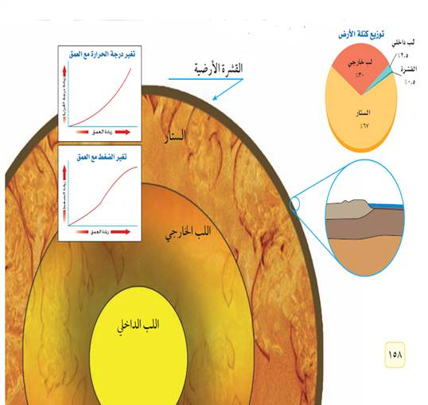
أهداف الدرس :
1) تصف ان باطن الأرض مقسم الى طبقات .
2) تشرح كيف تتحرك الصفائح الأرضية.
3) تناقش لماذا تتحرك الصفائح الأرضية.
4) تصف كيف تتكون الجبال وكيف تحت .
5) تقارن بين أنواع الجبال.
6) تحدد القوى التي تشكل جبال الأرض.

يتم دراسة باطن الأرض عن طريق :

2) .........................................................

1) .........................................................

طبقات الأرض :

Mrb20

1) ............................ | يقع في  ............................ | حالته : ............................  كثافته مرتفعة ومعظمه من الحديد | ضغطه : .................................... | درجة حرارته  .........................................

2) ........................................... | يقع : .............................................................. | حالته : ............................

3) ........................................... | يقع : .............................................................. | حالته : ............................  ولكنه متحرك كالمعجون

4) ........................... | يقع في  .............................................................. | سمكها ...........................  يزداد سمكها عند ........................... يقل سمكها عند ...........................

صفائح الأرض

الجزء العلوي من الستار مع القشرة الأرضية يسمى بـــــــ (........................................................ )
يتجزأ الى ( ......................... ) قطعة أو صفيحة أرضية .
31
Mrb20
حدود الصفائح :

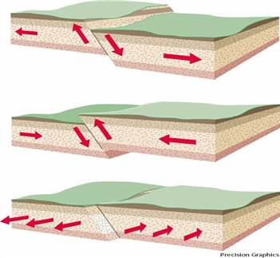

تسمى مناطق التقاء الصفائح معاً بــ........................................................
الصدوع :
...............................................................................................................................................

أنواع الصفائح

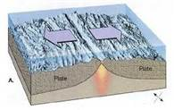
تتحرك الصفائح ............................... في اتجاهين ................................... مكونة ............................. في الفجوات الناتجة عن الحركة عندما تبرد ............................ ....................................

الصفائح المتباعدة

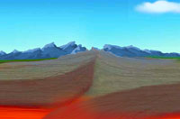
الصفائح المتقاربة
تقارب محيطي – محيطي ينتج عنه تكون ..................................................
تقارب محيطي – قاري ينتج عنها تكون ....................................................
تقارب قاري – قاري ينتج عنه تكون ............................. مثل ............................

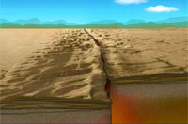
الصفائح المتحاذية
تتحرك الصفائح ....................... مثلاً تتحرك إحداهما باتجاه ........................
والأخرى باتجاه ............................ عندها تسمى الحدود بين الصفيحتين حدوداً ........................... مكونة .............................و ...........................في منطقة التماس الصفيحتين

غوص الصفائح :
..................................................................................................................................................................

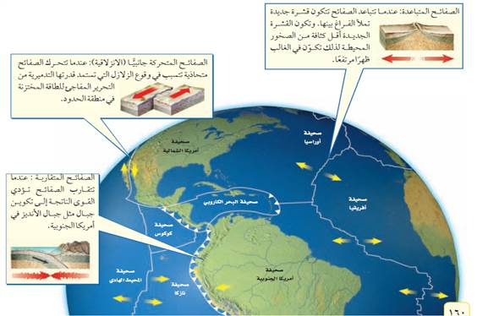
لماذا تتحرك الصفائح ؟

1) .......................................................................................
2) .......................................................................................
3) .......................................................................................
32
Mrb20
تكون الجبال :
عمر الجبال :
يمكن ان تكون بعض الجبال مستمرة في التكون مثل جبال ................................................. التي تزيد بضع سنتمترات كل سنة وبعض الجبال توقفت عن التكوين وبدأت في التآكل بسبب.......................... من العوامل الجيولوجية .

أنواع الجبال :

تتكون نتيجة انزلاق ..................................................
مثل جبال سييرا نيفادا في ولاية كاليفورنيا في امريكا .
1-

تكونت بسبب طي ............................ عند تعرضها لقوى ..........................
مثل سلسة جبال زاجروس في إيران .
2-

3-
تتكون عندما تعمل قوة من باطن الأرض على دفع .........................................
إلى أعلى ومع الزمن يتم تعرية ............................................. وتنكشف الصخور......................................... و ....................................... مكونه قمم ومرتفعات
مثل جبال الروكي الجنوبية في كولورادو والمكسيك .

4-
تتكون عندما تتدفق ..................................................... الساخنة على سطح الأرض وتتراكم مع مرور الزمن .
قد تتكون على اليابسة مثل الجبل الأبيض في خيبر بالمملكة العربية السعودية وقد تتكون في قاع المحيطات كجزر هاواي .

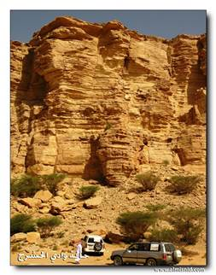

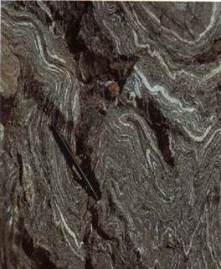
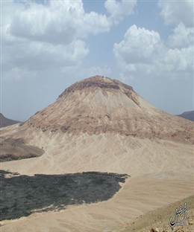
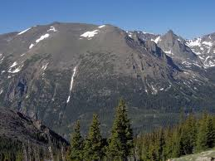
Mrb20

33
المملكة العربية السعودية المادة : علوم
عنوان الدرس : التجوية والتعرية وأثرهما
وزارة التعليم الصف :الأول متوسط
التاريخ / / 14هـ
اسم الطالب :
الفصل :

أهداف الدرس :
1) تحدد العمليات التي تؤدي الى تكسر الصخور .
2) تصف العمليات التي تؤدي الى تغير البنية الكيميائية للصخر .
3) توضح كيف تكونت التربة .
4) تحدد عوامل التعرية .
5) تصف اثار التعرية .

اجب عما يأتي :

1) عملية سطحية ميكانيكية أو كيميائية تؤدي إلى تفتيت الصخور إلى قطع صغيرة .(.....................................)
2) تكسر الصخور إلى قطع صغيرة دون أن تغير تركيبها الكيميائي . (.....................................)
3) تكـسر الـصخور إلى قـطع صغيرة نـتـيجة تغير تركيبها الكيميائي . (.....................................)
4) حـــركـــة الـــمـاء الـذي يـ،جـري عـلى سـطـح الارض . (.....................................)
س/ قارن بين العوامل المسببه لحدوث كل من التجوية الميكانيكية والتجوية الكيميائية ؟

العوامل المسببه لتجوية الميكانيكية | العوامل المسببه لتجوية الكيميائية
1) ..........................................................................................  2) .......................................................................................... | 1) .........................................................................................  2) .........................................................................................

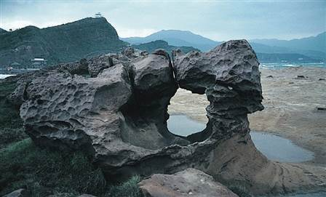

34
Mrb20
Mrb20
التربة

التربة : .....................................................................................................................................................

العوامل المؤثرة في تكون التربة :
1) .............................................................
2) ..............................................................

3) ...............................................................

4) .............................................................

5) ...............................................................

التعرية

التعرية : ..................................................................................................................................................

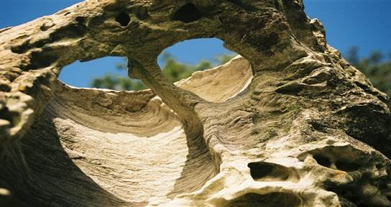
العوامل التي تسبب التعرية :
2) ............................
1) ............................
4) ............................
3) ............................

الجاذبية :

حركة الكتل الارضية : .................................................................................................................................................................

انواع حركة الكتل الارضية

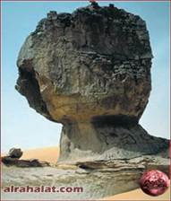
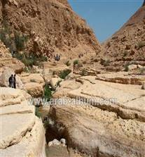
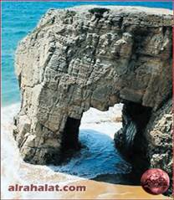
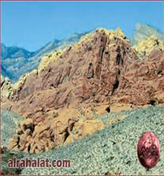
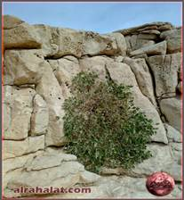

35
المملكة العربية السعودية المادة : علوم
مراجعة القوى المشكلة للأرض
وزارة التعليم الصف :الأول متوسط
التاريخ / / 14هـ
اسم الطالب :
الفصل :

س/ اجب عن الاسئلة التالية :

1) أي أجزاء لب الارض يعتقد العلماء أنه سائل ؟

2) ضمن أي نوع من الجبال تصنف جبال عسير في المملكة العربية السعودية ؟

3) أي نوع من الجبال يتكون في المناطق التي تضغط فيها الصخور بعضها على بعض ؟
س/ أختر الإجابة الصحيحة فيما يلي :

 | الاسئلة | الإجابة
9 | أي أجزاء الارض أكير ؟  أ) القشرة ب) الستار ج) اللب الخارجي د) اللب الداخلي
10 | صفائح الارض هي قطع من :  أ) الغلاف الصخر ب) الغلاف اللدن ج) اللب الداخلي د) الستار(الوشاح)
11 | أي القوى تسبب تقارب الصفائح ؟  أ) الشد ب) الضغط ج) القص د) التوازن
12 | أي القوى تسبب تباعد الصفائح ؟  أ) الشد ب) الضغط ج) القص د) التوازن
13 | أي نوع من حركة الصفائح الارضية تحدث عند الحدود التحويلية ؟  أ) تقارب الصفائح ب) تباعد الصفائح  ج) غوص الصفائح د) أنزلاق الصفائح بعضها بجانب بعض
14 | أي عوامل التعرية التالية يكون ودياناً على شكل حرف U ؟  أ) الرياح ب) المياه ج) الجليد د) الجاذبية
15 | أي الاماكن التالية تكون فيها التجوية الكيميائية أكثر نشاطاً ؟  أ) الصحاري ب) الجبال ج) المناطق القطبية د) المناطق الاستوائية
16 | عندما يتحد ثاني أكسيد الكريون مع الماء يكون :  أ) كربونات الكالسيوم ب) حمض الكربونيك ج) حمض التنيك د) حمض الهيدروكلوريك
17 | أي عوامل التعرية التالية يكون الكثبان الرملية ؟  أ) الرياح ب) المياه ج) الجاذبية د) الجليد
18 | ما نوع الجبال التي تتكون عندما تؤثر قوى الشد في الصفائح الارضية في أتجاهين متعاكسين ؟  أ) الكتل المتصدعة ب) المطوية ج) الناهضة د) البركانية

36
Mrb20
19 | ماذا يحدث للضغط عند الانتقال من باطن الارض الى سطحها ؟  أ) ينقص ب) ينقص ثم يزداد ج) يزداد د) يزداد ثم ينقص
20 | ماذا يحدث لدرجة الحرارة عند الانتقال الى باطن الارض ؟  أ) ينقص ب) تنقص ثم تزداد ج) تزداد د) تزداد ثم ينقص
21 | أي مما يلي يعد مثالاً على التجوية الميكانيكية ؟  أ) الزحف ب) الإسفين الجليدي ج) الأكسدة د) الانزلاق
22 | أي مما يلي يعد خليطاً من صخور تعرضت للتجوية ومواد عضوية وهواء ؟  أ) الدبال ب) الصخر الاصلي ج) المخلوقات الحية د) التربة

س/ املأ الفرغات التالية :

1 | ................................................. تحدث هذه الحالة عندما تنزلق صفيحة كثافتها أكبر أسفل صفيحة كثافتها أقل .
2 | تكون رقيقة في المحيطات وسميكة في القارات ................................................. .
3 | تسمى منطقة التقاء الصفائح بعضها ببعض ................................................. .
4 | ................................................. جبال تتكون من كتل صخرية ضخمة مائلة ومنفصلة عن الصخور المجاورة بسبب التصدع .
5 | تؤدي قوى الضغط الناجمة عن حركة صفيحتين نحو بعضهما البعض إلى طي الصخور وتكون الجبال .................
6 | يسمى الكسر الكبير في صخور القشرة الأرضية ................................................. .
7 | أحيانا ً تدفع قوى داخل الأرض القشرة إلى الأعلى ، وتنشأ الجبال ................................................. .

س/ أختر الإجابة الصحيحة فيما يلي :

1 | تعد حركة المادة المصهورة في باطن الأرض نوع من الحركة التي تسببها تيارات الحمل
2 | الجبال التي تشكلت منذ زمن بعيد تكون ذات قمم حادة متعرجة
3 | عندما تصطدم صفيحة محيطية مع صفيحة قارية، فإن المحيطية تنزلق أسفل القارية مكونة براكين
4 | جبال الهملايا ماتزال ترتفع بمقدار سنتيمترات، وهي الأن في طور التآكل بسبب الحت بالعوامل البيولوجية
5 | نوع القوى التي تسبب تكون الجبال المطوية هي قوى شد
6 | التجوية الكيميائية سريعة في المناطق الاستوائية
7 | تتكون التربة نتيجة تجوية الصخور
8 | المناخ، والزمن من العوامل المؤثرة في تكون التربة
9 | أحد عوامل تعرية سطح الأرض هو الجليد
10 | الجبال القديمة أكثر ارتفاعاً، ووعورة من الجبال الحديثة
11 | عندما تنخفض سرعة الرياح المحملة بالرمال، فإنها في بعض الأحيان ترسب حمولتها؛ لتكون انزلاقات طينية.

37

